СААМСКОЕ
ИСКУССТВО
НА УРОКАХ РИСОВАНИЯ

КОНСПЕКТ УРОКА В 6 КЛАССЕ.

ИЗ ОПЫТА ПРЕПОДАВАТЕЛЬСКОЙ РАБОТЫ УЧИТЕЛЯ
ИЗОБРАЗИТЕЛЬНОГО ИСКУССТВА
МОУ РСОШ №1 им. В.С.Воронина
Поляковой Е.С.

Конспект урока в 6 классе.
Блок – тема « Саамское искусство на уроках рисования»

Тема урока: Составление геометрического узора для украшения варежки, сумки.
Вид занятия: декоративное рисование.
Цель:
- Углублять эстетические познания о декоративно – прикладном искусстве родного края.
- Воспитывать любовь и интерес к искусству.
- Развивать ассоциативно-образное мышление, творческую и познавательную активность.
Задачи:
- Активизировать творческое воображение;
- Познакомить с семантикой саамского орнамента;
- Дать сведения о ритме, композиции построения орнамента.
- Научить составлять геометрический узор для украшения варежки, сумки и т. д.
- Формировать навыки работы с художественными материалами.
Оборудование и материалы к уроку:
Для учителя:
Репродукции и образцы изделий саамского декоративно – прикладного искусства – кошельки, кашпо, варежки, обувь и т. д. Методические таблицы: «Последовательность работы над геометрическим орнаментом».
Для учащихся:
Шаблоны варежки, затонированные красной краской (или цветная бумага), белая, жёлтая, голубая гуашь, акварельные краски, кисти, палитры.
Оформление доски.

С левой стороны С правой стороны

табличка Знать табличка Уметь

Методические таблиц:

Семантика саамских узоров;

Последовательность работы над геометрическим орнаментом на рукавицах, шапках и т.д.
Методические рисунки изображающие саамский орнамент на предметах быта – сумках, кошельках.

ПЛАН УРОКА
- Организационный момент - 2 мин.
- Объяснение темы
Рассказ о саамском декоративно – прикладном искусстве – 5 мин.
Анализ иллюстративного материала – 3 мин.
- Постановка цели самостоятельной работы и
самостоятельная работа учащихся – 30 мин.
- Выставка работ. Подведение итогов – 5 мин
ХОД УРОКА
- Организационный момент.
- Объяснение темы: « Рассказ о саамском декоративно – прикладном искусстве».
Ребята, посмотрите внимательно репродукции представленные на доске и скажите в какой части России изготовлены все эти изделия? А почему вы так решили?
Действительно все изделия изготовлены коренными жителями севера – саамами. Кто такие саамы? Что мы о них знаем?
Постараемся сегодня на уроке узнать как можно больше об этом удивительном народе на родине, которого мы живём.
Историческая справка.
В народе издавна словом «родина» называли местность, вид, окрестность вместе со всею землею, водою и не более. Голые сопки Заполярья вокруг современного города и есть эта малая родина.
Первые сведения о населении Северной Европы стали известны ещё в античные времена. Тацит писал, что в отличие от жителей юга обитатели Крайнего Севера «не имеют ни оружия, ни лошадей; трава – их пища, шкура – одежда, а земля – постель».
Основным занятием коренного населения Кольской тундры было и остаётся, по сей день, оленеводство. Для нелёгкого труда пастуха – оленевода необходима тёплая и удобная одежда.
Саамы издавна славились своими народными мастерами – умельцами по пошиву одежды и обуви из меха.
Занимались этим непосредственно в семье оленеводов. О предметах национального быта насыщен фольклор саамов.
Вот несколько выдержек из народных сказок:
« А на суку старая – престарая старуха сидит и веретеном нити прядёт»
(сказка «О двух братьях»)
«…Солнце с нею играет, а она в то время вышивает золотом и серебром пояс»
(сказка «Северное сияние»)
«…Старуха сшила яры, печок, шапочку. Ещё кису сшила старуха…»
(сказка «Большой палец руки»)
Наверное, сегодня мало кто из жителей Мурманской области реально представляет себе такие предметы, как каньги, яры, печек, киса.
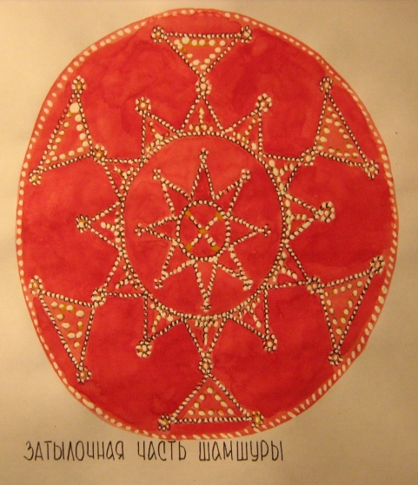
Киса – женская сумка
Бурки – национальная обувь
Пимы – обувь оленеводов
Шапка – лопарка
У саамов существует ярко выраженное разделение труда – на мужской и женский. Если резьба, как и все плотницкие работы, были делом мужчин, то на долю женщин приходились шитьё и вышивка, выделка шкур.
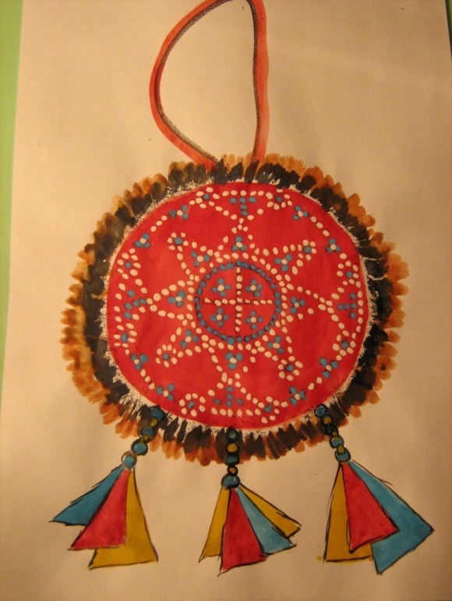
Саамскую вышивку можно с уверенностью отнести к распространенной группе геометрических узоров. Как шитьё нельзя отделить от выкройки, так и вышивку от конструирования. Народные умельцы мыслили цельно, едино. И вышивка рисунка обычно начиналась с центра, где располагались четыре бисеринки. И уже относительно центра развивался дальнейший рисунок. Только благодаря этому достигалась пропорциональность различных геометрических элементов, форма которых зависела от формы материала, а, в конечном счете, от самой вещи и её назначения. Твёрдо выдерживается и цветовая гамма орнамента. Сукно, на котором он выкладывается, берётся только красного цвета. Сам бисер трёх основных цветов: белого, голубого и жёлтого. Эпизодически, как вспомогательные, встречаются бисеринки синего, перламутрового или зелёного цвета. При этом полностью отсутствует чёрный цвет.
Особое распространение у народов Крайнего Севера отделка одежды у других изделий из оленьих шкур разноцветным бисером получила в XVIII-XIX веках. Вполне возможно, что до появления бисера меховую одежду отделывали костяными бусами.
Саамы использовали в основном только мелкий бисер, и при этом не просто заполняли им пустующие места изделий, а строили сложнейшие орнаментальные композиции в соответствии с разнообразными формами изделий.
Само содержание саамской орнаментики весьма отличается от орнаментики других народов Севера. Прежде всего, в нём поражает богатство декоративных элементов, разнообразные трактовки, казалось бы, небольшого круга тем.
Декоративно – прикладное искусство имеет глубокие народные корни. Сегодня мы любуемся, глядя на изделия рук саамов.
Посмотрите и выделите в саамских узорах, главные, основные элементы, из которых составляется орнамент.
Учащиеся смотрят на опорные таблицы схематических композиций орнаментов, состоящих из геометрических символов.

Самостоятельная работа.
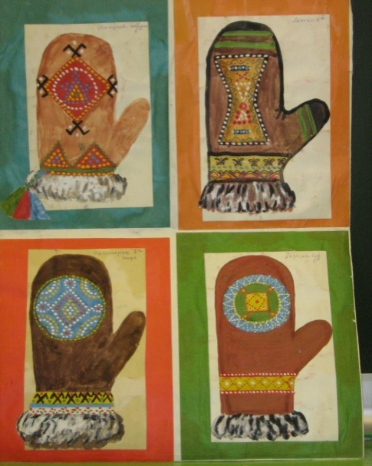
Выполняется узор для варежки:
- Учащиеся обводят шаблон варежки.
- Шаблон можно закрасить одноцветной краской, имитирующей – мех, замшу или сукно.
- В центре будет располагаться узор – придумайте форму узора – круг, квадрат. Вы можете сделать узор отдельно и наклеить на нужное место.
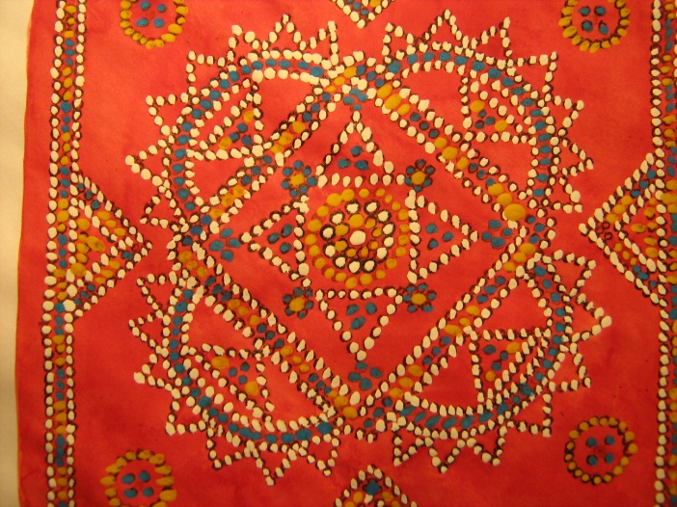
- Схематическое составление композиции из геометрических фигур. Учитель показывает на доске неправильно подобранный орнамент, спрашивает, в чём ошибка. Ученики оценивают орнамент и указывают на ошибки, которые надо исправить.
- Показывается классу центральный элемент орнамента – несколько одноцветных точек, образующих круг.
Объясняется, что форма каждого следующего элемента также далеко не случайна. Это схематичное изображение окружающей саамов природы.
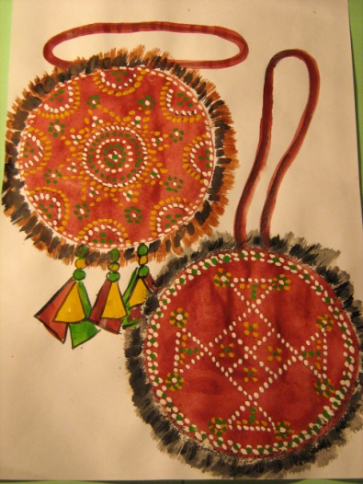
Волнистые линии, кружочки, треугольнички составляют круг, узор. Он – этот узор, имеет своё семантическое значение, все саамские узоры раньше были читаемы, как, например, сказания на чётках народа майя.
Идёт рассказ о семантике узоров.
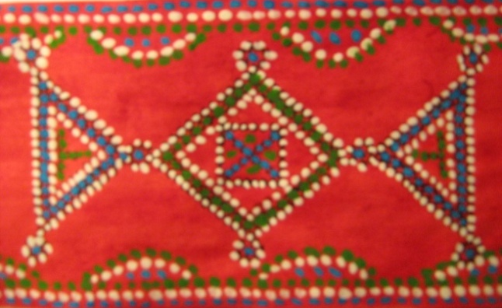
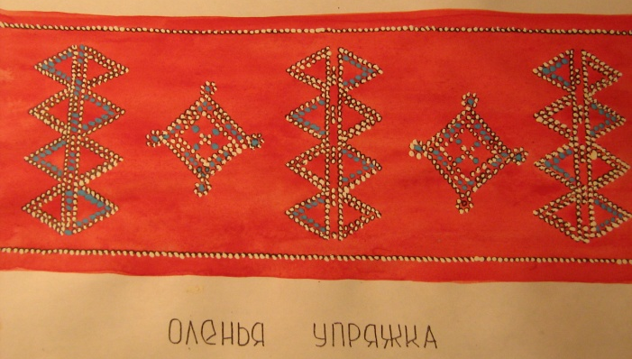

- В этот момент учащиеся выполняют узор белой краской гуашью (водоэм.) и заточенной спичкой. Далее орнамент может быть (если делался отдельно) наклеен на изделие.
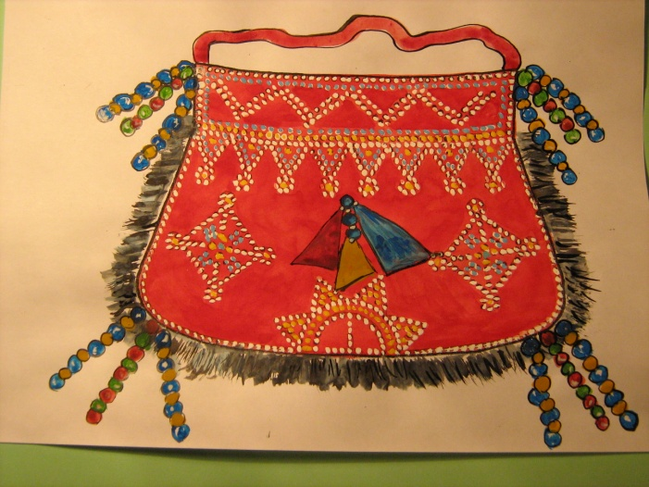
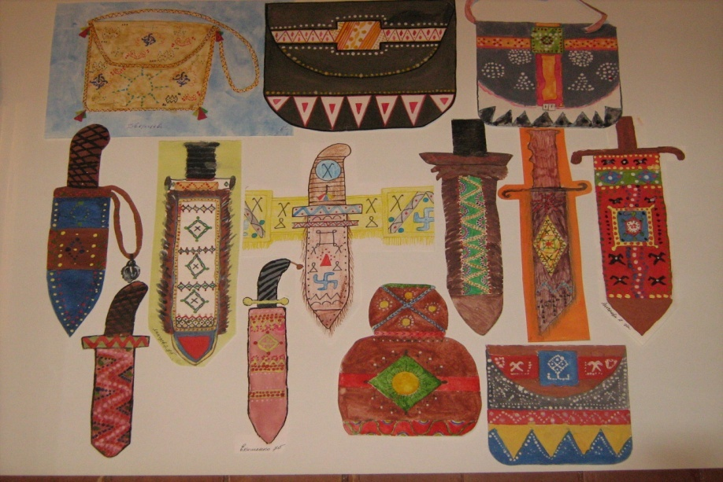
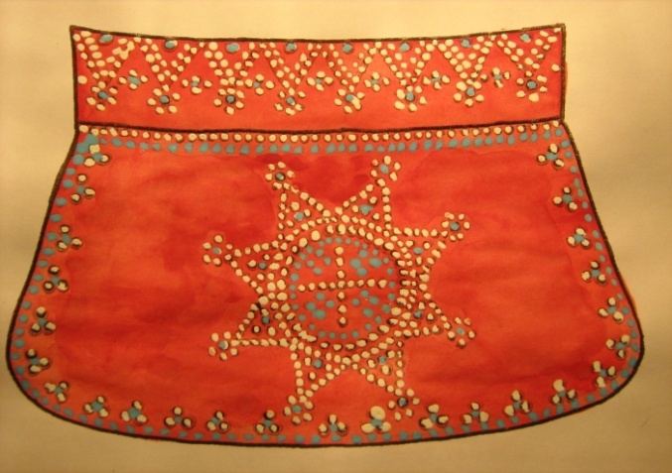
Выставка работ учащихся и подведение итогов.

Урок завершается чтением стихов саамских поэтесс
Октябрины Вороновой Эльвира Галкина
Мороз не страшен О саамском узоре
Мы в тёплых Бусинка к бусинке ровненько ляжет
Малицах и пимах Чётким узором на ярком сукне
Расшитых пимах Каждый узор подробно расскажет
Всю ночь пурга, пурга мела, О мастерстве на снегу при луне
От снега тундра вся бела. Четыре цвета – шамшура готова,
Красный – цвет жизни и очага,
На нём крупинки голубого,
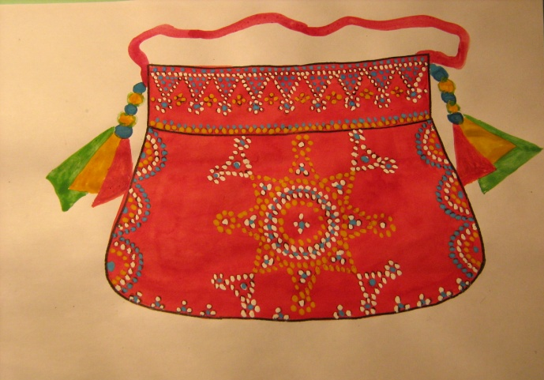
Это озера, реки – вода.
Жёлтый ласкает и радует глаз,
Это луч солнца просунулся в щель,
Дополняет узор белый снег, как алмаз,
Засыпаны им берёзы и ели

Пусть предки не знали тогда букварей
Их мысли и разум в тех чётких узорах
В них красота и жизнь лопарей
А сколько в них солнца! Сколько простора!

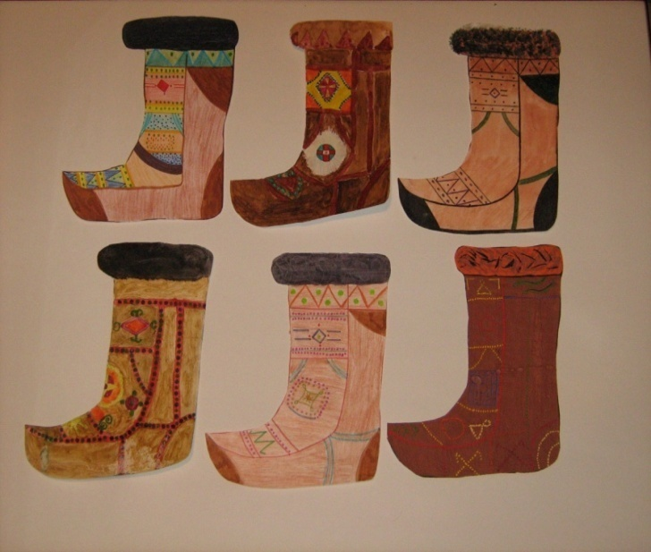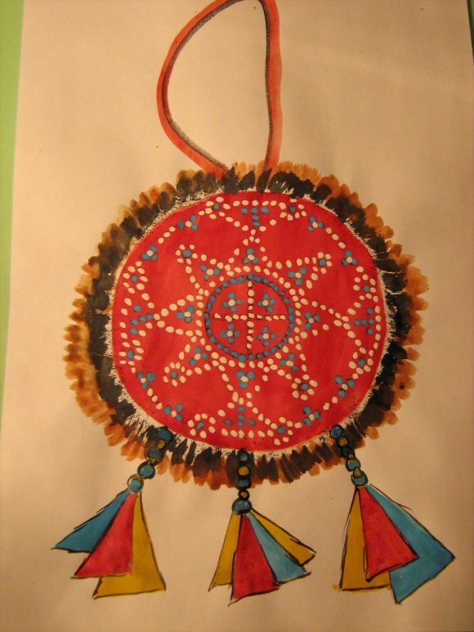

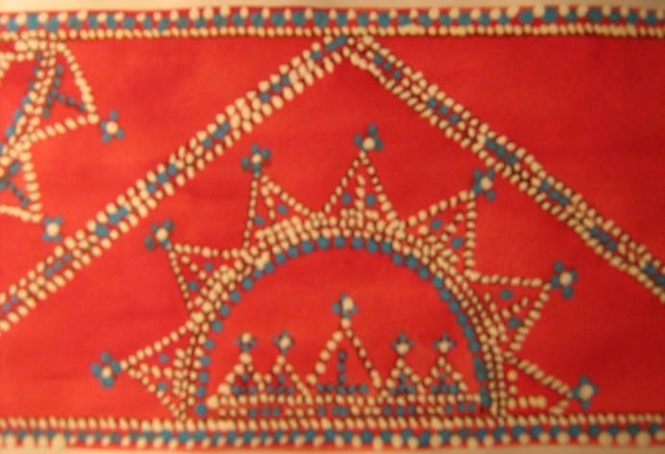
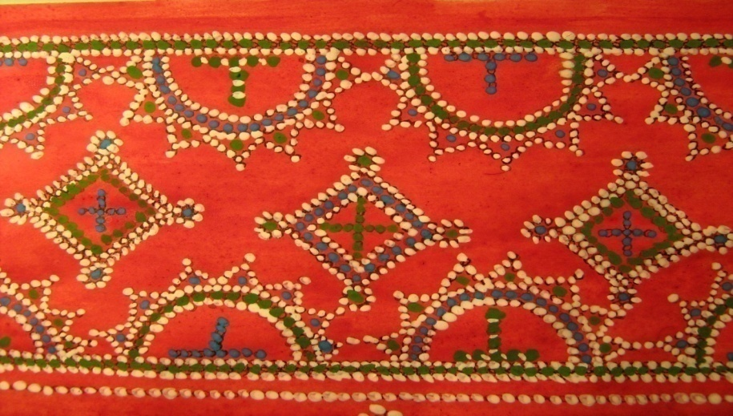
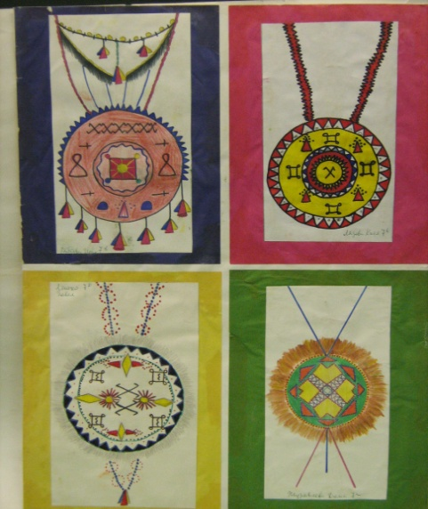

Список литературы
- «В краю летучего камня», «Легенда об олене-человеке», - В. Чарнолуский.
- «Время, врезанное в камень», - Н. Гурина.
- «Год на севере» 1896 г., - С. Максимов.
- «Материальная культура саамов Кольского полуострова конца 19- 20 в. в. 1971 г., - Г. Лукьянченко
- «Традиционное искусство и современные промыслы народов Севера, Сибири, Дальнего Востока», - сборник научных трудов 1981 г.
- «Северные просторы» № 6 1987 г

